**Requirement Analysis Document-RAD**

**SOFAPIZZA**

**1. Introduzione**

1.1 Descrizione del problema

1.2 Scopo del sistema

1.3 Obiettivi e criteri di successo del progetto

**2. Sistema corrente**

**3. Sistema proposto**

3.1 Panoramica generale

3.2 Requisiti funzionali

3.3 Requisiti non funzionali

3.4 System models

*3.4.1 Scenari*

*3.4.2 Casi d’uso*

*3.4.3 Object model*

*3.4.4 Dynamic model*

*3.4.5 Interfaccia Utente*

**4. Glossario**

**1.Introduzione**

**1.1 Descrizione del problema**

Ordinare una pizza e gestire gli ordini di una pizzeria non è sempre facile se non vi è al suo interno un sistema di coordinamento efficiente che permette di svolgere le attività in modo rapido e sicuro.   
SofaPizza è un’applicazione web utile sia per una pizzeria che per un cliente. Questa permette al cliente di ordinare una pizza da casa in modo semplice e veloce al contempo permette alla pizzeria una corretta gestione delle ordinazioni.

**1.2 Scopo del sistema**

Il sistema fornirà gli strumenti necessari alla pizzeria al fine di poter gestire al meglio le attività evitando di cadere in errori che possono causare vari tipi di problemi.  
Verranno realizzare interfacce grafiche *user-friendly* che accompagnano alla finalizzazione del compito prefisso grazie anche all’uso di menu, pulsanti e icone.  
Con l’uso di questo sistema verranno evitati ritardi di consegna e smarrimenti di ordinazioni.

**1.3 Obiettivi e criteri di successo del progetto**

La piattaforma dovrà aiutare la pizzeria nella gestione degli ordini, sarà sviluppata per le pizzerie e in particolare per quelle persone che partecipano attivamente alle varie fasi della gestione di un ordine. Inoltre aiuterà il cliente nella compilazione e nella conferma di un ordine.

Il sistema permetterà di tener traccia di tutti i movimenti della pizzeria inoltre sarà uno strumento valido ed efficiente per effettuare decisioni utili al raggiungimento degli obiettivi minimizzando tempi e costi.

**2. Sistema Corrente**

Le pizzerie per poter gestire i vari ordini utilizzano uno storico cartaceo e un telefono per essere contattati, mentre l’utente per effettuare una prenotazione ha bisogno del numero di telefono della pizzeria e di un menu cartaceo per vedere cosa ordinare.

Questi documenti sono ingombranti e di difficile consultazione, inoltre la ricerca di un determinato documento può essere lenta e macchinosa, causando un aumento del tempo dedicato alla visione e analisi degli stessi.

**3.Sistema Proposto**

**3.1 Overview**

Il sistema che viene proposto assisterà i vari utenti che lo utilizzano, sia i clienti nella compilazione di un ordine sia la pizzeria nella gestione di un ordine.

La nostra piattaforma vuole supportare in modo semplice, intuitivo e rapido l’utente finale. Ciò sarà possibile grazie a tutte le funzionalità che verranno implementate e che ripercorreranno tutte le fasi di una corretta analisi e gestione delle attività.

**3.2 Requisiti Funzionali**

Analizzando il servizio necessario per offrire un sistema di ordinazione online, abbiamo individuato due tipologie principali di utente:

1. **UTENTE REGISTRATO** che si decompone in:

* Pizzeria: può aggiungere alla propria pagina informazioni riguardo sé e i suoi prodotti e analizzare i dettagli dell’ordine.
* Cliente: può effettuare ordini, cercare pizzerie nella propria zona di residenza, visualizzare i menu.

1. **UTENTE NON REGISTRATO** può:

* visualizzare le informazioni riguardo il servizio offerto da SOFAPIZZA.
* Registrarsi al portale.
* Visualizzare i menu.

**3.3 Requisiti non Funzionali**

I vincoli che il sistema deve rispettare sono:

**Usability**:

* Interfaccia grafica friendly a bottoni.
* Il sistema deve disporre di una sezione di aiuto.

**Supportability:**

* La manutenzione del sistema sarà affidata a personale esterno specializzato.

**Reliability:**

* Il sistema deve segnalare l’inserimento di input non validi da parte dell’utente

**Implementation:**

* Il sistema sarà semplice e leggero, per cui non saranno necessari requisiti di sistema particolarmente elevati. La piattaforma verrà realizzata tramite linguaggi: HTML, CSS, JAVA.

**Interface:**

* Il sistema non avrà bisogno di interagire con altri sistemi esterni in quanto tutte le funzionalità saranno implementate all’interno. L’interfaccia sarà semplice e intuitiva

**Performance:**

* Il sistema deve garantire tempi di ricerca minori di 4 secondi.
* Il sistema deve reagire velocemente agli input dell’utente.
* Il sistema deve garantire un caricamento veloce delle pagine web.

**Packaging:**

**Legal:**

**3.4 System model**

***3.4.1 Scenari***

**Pizzeria**

**Scenario Registrazione Corretta**La pizzeria Porgi Qua La Pancia viene a conoscenza di un nuovo sito SofaPizza che permette ai clienti delle pizzerie di ordinare pasti direttamente da casa. Porgi Qua La Pancia decide quindi di registrarsi ed accede alla home page, appena vi accede clicca sul pulsante “Registrazione”. Qui vede i campi di registrazione e li compila, quindi clicca su registrazione e la registrazione viene effettuata con successo.

**Scenario Registrazione non Corretta**:  
La pizzeria Porgi Qua La Pancia viene a conoscenza di un nuovo sito SofaPizza che permette ai clienti delle pizzerie di ordinare pasti direttamente da casa. Porgi Qua La Pancia quindi decide di registrarsi ed accede alla home page, appena vi accede al sito clicca sul pulsante “Registrazione”. Qui vede i campi di registrazione, li compila e clicca su registrami ma il sito segnala che alcuni campi sono sbagliati o mancanti e invita a ricompilarli. La pizzeria li ricompila, clicca di nuovo su registrazione e la registrazione viene effettuata con successo.

**Scenario Login Corretto**La pizzeria Porgi Qua La Pancia una volta registratasi decide di effettuare il login al sito SofaPizza. Accede alla homepage del sito, clicca sulla sezione pizzeria, qui vede i campi del login e li compila. Quindi clicca su login e la pizzeria effettua l’accesso correttamente.

**Scenario Login non Corretto**  
La pizzeria Porgi Qua La Pancia una volta registratasi decide di effettuare il login al sito SofaPizza. Accede alla homepage del sito, clicca sulla sezione pizzeria, qui vede i campi del login e li compila. Quindi clicca su login ma visualizza un messaggio di errore che invita a ricompilare i campi. La pizzeria li ricompila, clicca su login, e quindi effettua l’accesso al sito.

**Scenario Visualizza Ordine**La pizzeria Porgi Qua La Pancia accede alla sezione ordini, qui visualizza l’ordine non ancora soddisfatto di un cliente.

**Scenario Conferma Ordine**La pizzeria Porgi Qua La Pancia una volta preso visione dell’ordine non ancora soddisfatto clicca su conferma. Il sistema archivia l’ordine e visualizza il successivo.

**Scenario Ordini Mancanti**La pizzeria Porgi Qua La Pancia vuole visualizzare gli ordini non ancora soddisfatti ma quest’ultimi non ci sono quindi il sistema stampa a video un messaggio “Non ci sono nuovi ordini”.

**Scenario Logout**  
La pizzeria Porgi Qua La Pancia dopo aver usufruito di tutte le funzionalità del sito decide di disconnettersi quindi clicca sul pulsante logout e viene disconnessa.

**Scenario Modifica Dati Pizzeria**La pizzeria Porgi Qua La Pancia decide di cambiare i propri dati personali quindi accede al profilo lo visualizza e lo modifica. Il sistema modifica e salva i nuovi dati del profilo.

**Scenario Visualizza Profilo**La pizzeria Porgi Qua La Pancia dopo aver effettuato il login decide di visualizzare i dati relativi al suo profilo clicca quindi sulla sezione profilo e il sito mostra tutti i dati della pizzeria.

**Scenario Modifica Menu**La pizzeria Porgi Qua La Pancia decide di modificare il menu, accede alla sezione menu lo visualizza e clicca su modifica. Una volta modificati i dati del menu la pizzeria clicca su conferma e il sistema salva le modifiche apportate al menu.

**Scenario Nuovo Menu**La pizzeria Porgi Qua La Pancia decide di creare un nuovo menu, accede alla sezione menu, visualizza e clicca su nuovo menu. Una volta creato il menu la pizzeria clicca su conferma e il sistema salva il nuovo menu. **Scenario Visualizza Ordini Archiviati**La pizzeria Porgi Qua La Pancia vuol vedere lo storico degli ordini, accede alla sezione ordini archiviati e visualizza gli ordini già confermati.

**Scenario Nessun Ordine Archiviati**La pizzeria Porgi Qua La Pancia vuole visualizzare gli ordini archiviati ma lo storico è vuoto quindi il sistema stampa a video un messaggio “Non ci sono ordini archiviati”.

**Cliente**

**Scenario di Registrazione:**L’utente Marco accede al sito, arriva alla pagina di registrazione, il sistema gli mostra dei campi da compilare quali credenziali e password. L’utente li completa e clicca su conferma, i campi sono corretti quindi il sistema li memorizza.

**Scenario di Registrazione non Riuscita:**L’utente Marco accede al sito, arriva alla pagina di registrazione, il sistema gli mostra dei campi da compilare quali credenziali e password, l’utente li completa e clicca su conferma. I campi non sono corretti, quindi il sistema non li memorizza e mostra all’utente un messaggio che lo invita a ricompilare i campi sbagliati.

**Scenario di Login:**L’utente Andrea accede al sito, arriva alla pagina di login, gli viene mostrata una pagina con dei campi da completare che sono username e password, l’utente compila i campi. Il sistema li controlla vedendo se l’utente è già registrato, lo è e quindi l’utente effettua l’accesso.

**Scenario Login Errato:**L’utente Andrea al nostro sito, arriva alla pagina di login, gli viene mostrata una pagina con dei campi da completare che sono username e password, l’utente compila i campi. Il sistema li controlla vedendo se l’utente è già registrato, ma non lo trova, quindi viene mostrato all’utente un messaggio che lo invita a ricompilare i campi in modo corretto o a registrarsi.

**Scenario Seleziona Ristorante:**L’utente Gerardo è nella homepage digita nella barra di ricerca e clicca sul pulsante cerca quindi gli vengono mostrati i ristoranti che corrispondo al criterio di ricerca, poi seleziona il ristorante da cui vuole effettuare la prenotazione.

**Scenario Seleziona Ristorante Chiuso:**L’utente Claudia è nella homepage, digita nella barra di ricerca e clicca sul pulsante cerca quindi gli vengono mostrati i ristoranti che corrispondo al criterio di ricerca, poi seleziona il ristorante da cui vuole fare la prenotazione, il ristorante però è chiuso e quindi viene mostrato a Claudia un messaggio che la invita a cambiare ristorante.

**Scenario Seleziona Elementi dal Menù:**L’utente Andrea ha selezionato il ristorante e gli viene mostrato il menù, lui sceglie i pasti desiderati cliccandoci sopra e questi verranno aggiunti al carrello.

**Scenario Conferma Prenotazione:**L’utente Marco apre il carrello con tutti i relativi elementi, visualizza la sua prenotazione e decide di confermarla, la pizzeria controlla che l’ordinazione può essere soddisfatta e la conferma.

**Scenario Prenotazione non Soddisfabile:**L’utente Marco apre il carrello con tutti i relativi elementi, visualizza la sua prenotazione e decide di confermarla, la pizzeria controlla se l’ordinazione può essere soddisfatta ma non lo è, quindi viene mostrato a Marco un messaggio con le eventuali modifiche ai pasti chiedendo se vuole confermare o rifare la prenotazione.

**Scenario Svuota Carrello:**  
L’utente Marco apre il carrello con tutti i relativi elementi, visualizza la sua prenotazione e decide di non confermarla, anzi vuole ricominciare da capo, quindi clicca sul pulsante svuota carrello e il carrello viene svuotato.

**Scenario Modifica Carrello:**L’utente Marco apre il carrello con tutti i relativi elementi, visualizza la sua prenotazione e cancella degli elementi che non gli aggradano.

**Amministratore**

**Scenario Aggiungi Amministratore:**

L’utente amministratore Luca decide di aggiungere un altro utente come amministratore, accede al sito compila i campi per la registrazione del nuovo utente come amministratore e lo aggiunge.

**Scenario Cancella Utente:**

L’utente amministratore Luca decide di eliminare un utente, accede al sito ricerca l’utente da eliminare e lo elimina.

**Scenario Ricerca Utente:**

L’utente amministratore Luca decide di cercare un utente, accede al sito inserisce il nome da ricerca e effettua la ricerca.

**Scenario Visualizza Elenco:**

L’utente amministratore Luca decide di visualizzare tutti gli utenti del sito, accede al sito e seleziona l’elenco degli utenti e lo visualizza.

**Scenario Visualizza Utente:**

L’utente amministratore Luca decide di visualizzare uno specifico utente lo ricerca inserendo il nome e lo visualizza.

***3.4.2 Casi d’uso***

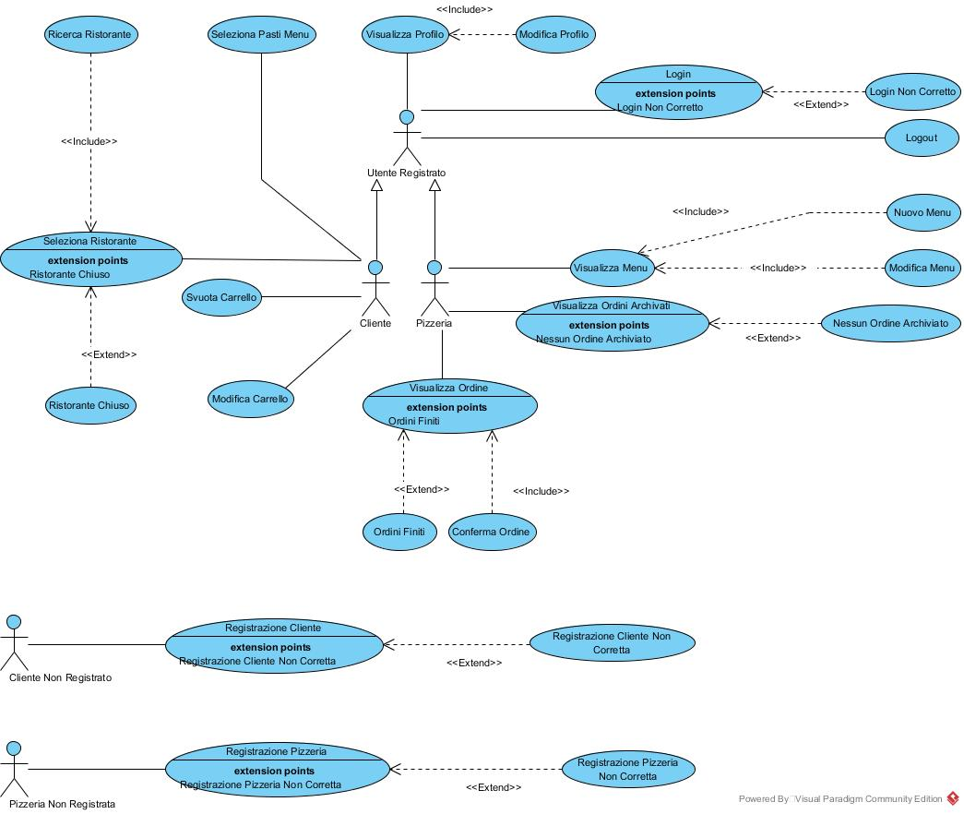

***Pizzeria***

**Caso d’uso di Registrazione**

**Attore:** Pizzeria Non Registrata

**condizione di entrata:** Accesso alla homepage del sito.

**flusso di eventi:** La pizzeria clicca sul pulsante “Registrazione”, spunta la casella pizzeria, qui vede i campi di registrazione e li compila poi clicca su registrami e il sistema verifica i campi.

**condizione di uscita:** La registrazione vien effettuata con successo e l’utente viene registrato.

**vincolo:**

**Caso d’uso Registrazione non corretta extends Registrazione:**

**condizione di entrata:** La pizzeria inserisce dei campi non corretti.

**flusso di eventi:** Verifica che i campi che non sono corretti e non effettua la registrazione.

**condizione di uscita:** Visualizza un messaggio di errore che invita a ricompilare i campi.

**vincolo:**

**Caso d’uso Login:**

Attore: Utente Registrato

**condizione di entrata:** L’utente decide di effettuare il login.

**flusso di eventi:** L’utente va nella sezione pizzeria del sito qui vede i capi di login li compila e clicca su login.

**condizione di uscita:** Il login viene effettuato con successo e l’utente viene loggato.

**Caso d’uso Login non Corretto extends Login:**

Attore: Utente Registrato

**condizione di entrata:** L’utente inserisce dei campi non corretti.

**flusso di eventi:** Verifica che i campi non sono corretti e non effettua il login.

**condizione di uscita:** Visualizza un messaggio di errore che invita a ricompilare i campi

**Caso d’uso Visualizza Ordine extends Ordini finiti:**

**Attore:** Pizzeria

**condizione di entrata:** La pizzeria vuole visualizzare un ordine non ancora soddisfatto.

**flusso di eventi:** La pizzeria accede alla sezione ordini.

**condizione di uscita:** Il sistema stampa a video l’ordine meno recente.

**vincolo:**

**Caso d’uso Conferma Ordine includes Visualizza Ordine:**

**Attore:** Pizzeria

**condizione di entrata:** La pizzeria decide di confermare un ordine.

**flusso di eventi:** La pizzeria una volta preso visione dell’ordine clicca su conferma.

**condizione di uscita:** Il sistema archivia l’ordine e visualizza l’ordine successivo.

**vincolo:**

**Caso d’uso Visualizza Ordini Archiviati extends Nessun Ordine Archiviato:**

**Attore:** Pizzeria

**condizione di entrata:** La pizzeria decide di visualizzare lo storico degli ordini.

**flusso di eventi:** La pizzeria clicca su “Ordini Archiviati”.

**condizione di uscita:** Il sistema stampa a video gli ordini archiviati

**vincolo:**

**Caso d’uso Nessun Ordine Archiviato:**

Attore: Pizzeria

**condizione di entrata:** Non ci sono ordini archiviati.

**flusso di eventi:** La pizzeria clicca sulla sezione “Ordini Archiviati”.

**condizione di uscita:** Il sistema stampa a video il messaggio non ci sono ordini archiviati.

**Caso d’uso Ordini Finiti:**

Attore: Pizzeria

**condizione di entrata:** Non ci sono ordini disponibili.

**flusso di eventi:** La pizzeria clicca sulla sezione ordini.

**condizione di uscita:** Il sistema stampa a video il messaggio non ci sono ordini disponibili.

**Caso d’uso Logout:**

Attore: Utente registrato

**condizione di entrata:** L’utente decide di effettuare il logout.

**flusso di eventi:** L’utente clicca su logout.

**condizione di uscita:** Il sistema effettua il logout dell’utente.

**Caso d’uso Visualizza Profilo:**

Attore: Utente Registrato

**condizione di entrata:** L’utente decide di visualizzare il suo profilo.

**flusso di eventi:** L’utente clicca su visualizza profilo

**condizione di uscita:** Il sistema mostra all’utente il proprio profilo.

**Caso d’uso Modifica Profilo includes Visualizza profilo:**

Attore: Utente Registrato

**condizione di entrata:** L’utente decide di modificare il suo profilo.

**flusso di eventi:** L’utente una volta visualizzato il profilo clicca su modifica sui dati interessati li modifica e conferma.

**condizione di uscita:** il sistema salva i nuovi dati dell’utente.

**Caso d’uso Visualizza Menu**

**Attore:** Pizzeria

**condizione di entrata:** La pizzeria decide di visualizzare il menu.

**flusso di eventi:** La pizzeria clicca sulla sezione menu.

**condizione di uscita:** Il sistema mostra alla pizzeria il proprio menu.

**vincolo:**

**Caso d’uso Modifica menu includes Visualizza Menu**

**Attore:** Pizzeria

**condizione di entrata:** La pizzeria chiede di modificare il menu.

**flusso di eventi:** La pizzeria aggiorna i dati precedenti del menu.

**condizione di uscita:** Il sistema aggiorna il menu.

**vincolo:**

**Caso d’uso Nuovo Menu:**

**Attore:** Pizzeria

**condizione di entrata:** La pizzeria chiede di creare un nuovo menu.

**flusso di eventi:** La pizzeria crea il nuovo menu.

**condizione di uscita:** Il sistema sostituisce il menu precedente con il nuovo.

**vincolo:**

***Cliente***

**Caso d’uso di Registrazione**

**condizione di entrata:** L’utente vuole registrarsi.

**flusso di eventi:** Il sistema mostra all’utente una form con dei campi da completare l’utente li compila, il sistema controlla se i campi sono validi, lo sono, l’utente viene registrato.

**condizione di uscita:** viene mostrato all’utente un messaggio di riuscita registrazione.

**Caso d’uso di Registrazione Errata extend Registrazione**

**Condizione di entrata:** L’utente compila i campi in modo errato o è già registrato.

**flusso degli eventi:** il sistema controlla i campi che l’utente ha già compilato, controlla se siano validi, ma non lo sono.

**condizione di uscita:** L’utente non viene registrato, e gli viene mostrato un messaggio che lo invita a ricompilare i campi.

**Caso d’uso di Login**

**Condizione di entrata:** l’utente accede alla pagina di login.

**Flusso degli eventi:** viene mostrata all’utente una pagina con i campi username e password da completare, l’utente li completa e il sistema rileva che sono corretti.

**Condizione di uscita:** l’utente accede e viene mostrato un messaggio si successo.

**Caso d’uso Login Errato extend Login.**

**Condizione di entrata:** l’utente completa i campi in modo sbagliato.

**Flusso degli eventi:** il sistema controlla i campi che però non sono corretti.

**Condizione di uscita:** l’accesso non viene effettuato e viene mostrato un messaggio che lo invita a compilare i campi corretti o a registrarsi.

**Caso d’uso Seleziona Ristorante includes Ricerca Ristoranti**

**Condizione di entrata:** l’utente vuole selezionare un ristorante da cui effettuare una prenotazione.

**Flusso degli eventi:** l’utente ricerca i ristoranti e ne seleziona uno, il sistema controlla se il ristorante è disponibile, il ristorante è aperto.

**Condizione di uscita:** il ristorante viene visualizzato con successo

**Caso d’uso Ristorante Chiuso extend Seleziona Ristoranti**

**Condizione di entrata:** L’utente seleziona un ristorante chiuso.

**Flusso degli eventi:** il sistema controlla la selezione dell’utente e vede che il ristorante è chiuso.

**Condizione di uscita:** viene mostrato all’utente un messaggioche dice che il ristorante è chiuso e lo invita a selezionarne un altro.

**Caso d’uso ricerca Ristoranti**

**Condizione di entrata:** l’utente vuole ricercare i ristoranti che corrispondono alle sue preferenze.

**Flusso degli eventi:** l’utente compila la barra di ricerca che viene visualizzata nella home e preme sul tasto cerca, il sistema prende questi dati e cerca i ristoranti che corrispondo a questi criteri.

**Condizione di uscita:** l’utente visualizza i ristoranti.

**Caso d’uso Seleziona Pasti da Menu**

**Condizione di entrata:** l’utente ha scelto il ristorante e vuole selezionare i pasti.

**Flusso degli eventi:** il sistema visualizza a schermo i pasti del ristorante e l’utente seleziona quelli che vuole.

**Condizione di uscita:** i pasti vengono aggiunti al carrello.

**Caso d’uso Svuota Carrello**

**Condizione di entrata:** l’utente clicca sul pulsante svuota carrello.

**Flusso degli eventi:** il sistema rileva che l’utente ha premuto il bottone e cancella gli elementi dal carrello.

**Condizione di uscita:** l’utente vede il carrello svuotato

**Caso d’uso Modifica Carrello**

**Condizione di entrata:** l’utente visualizza il carrello e vuole cancellare degli elementi.

**Flusso degli eventi:** l’utente cancella l’elemento e il sistema toglie l’elemento dal carrello.

**Condizione di uscita:** l’utente ha modificato il suo carrello.

***3.4.3 Object model***

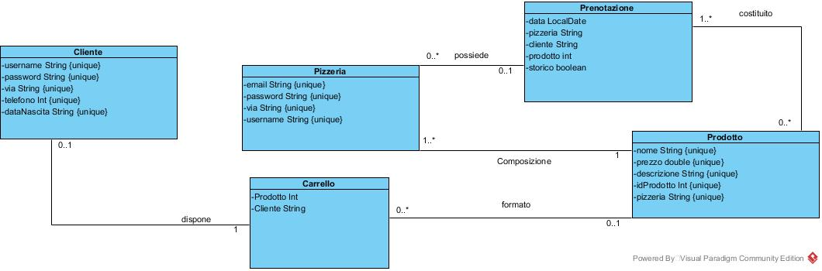

***3.4.4 Dynamic model***

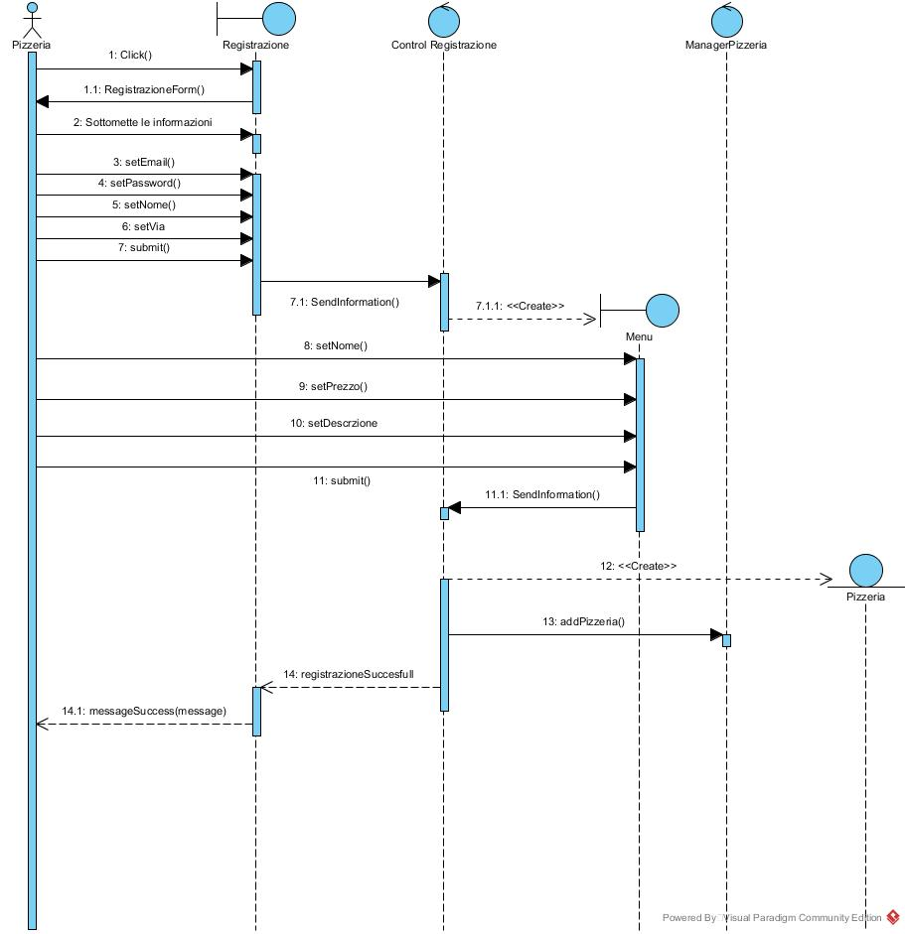

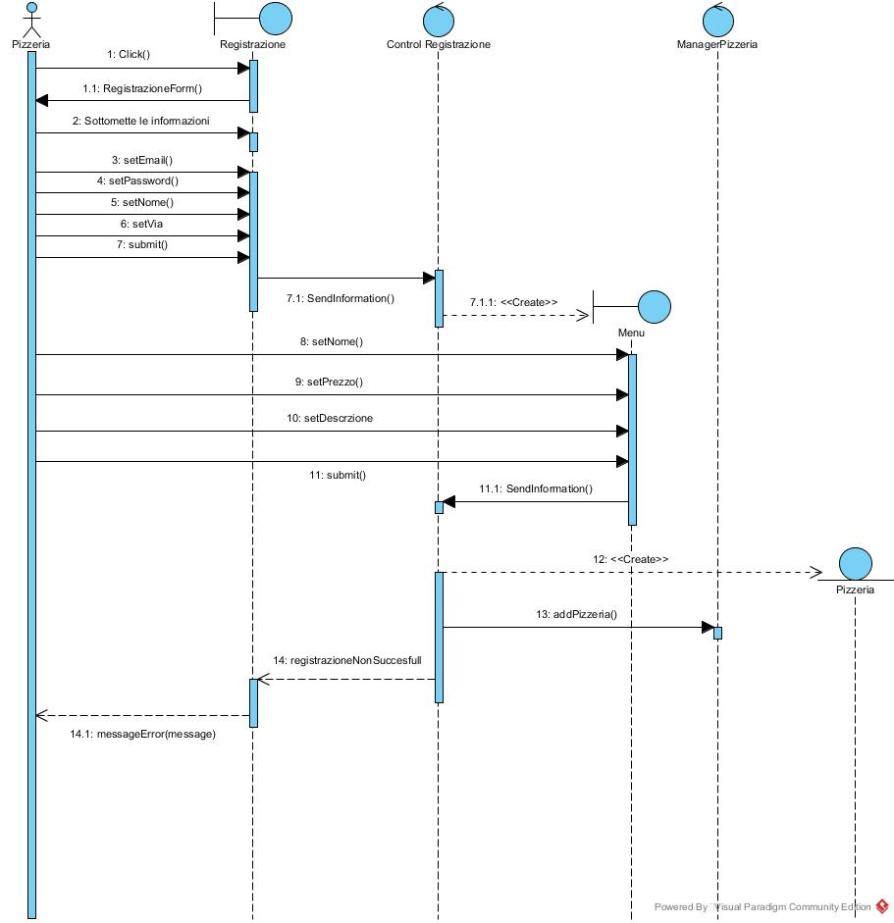

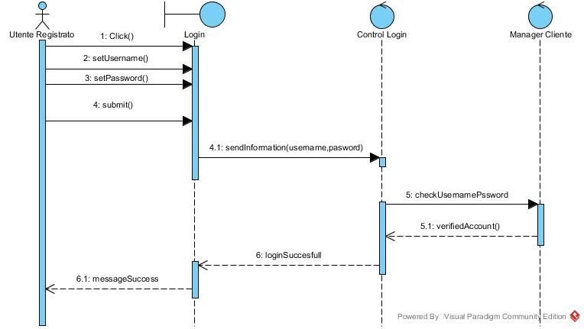

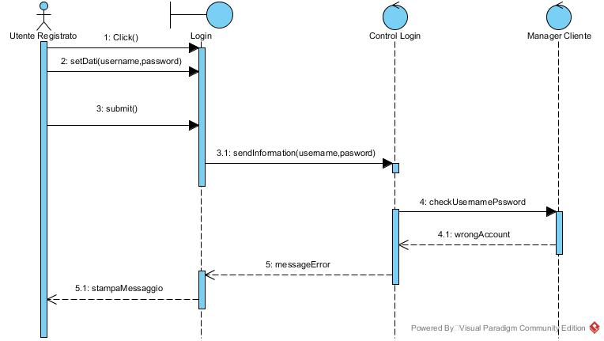

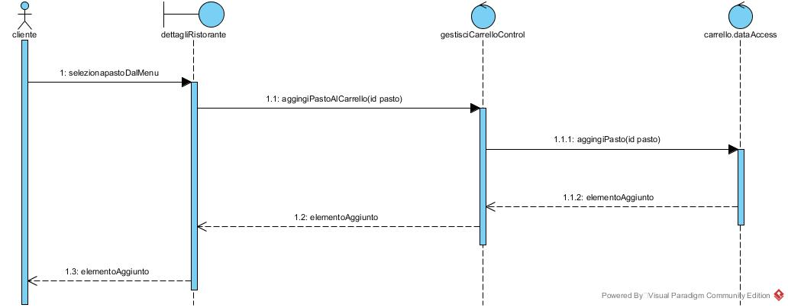

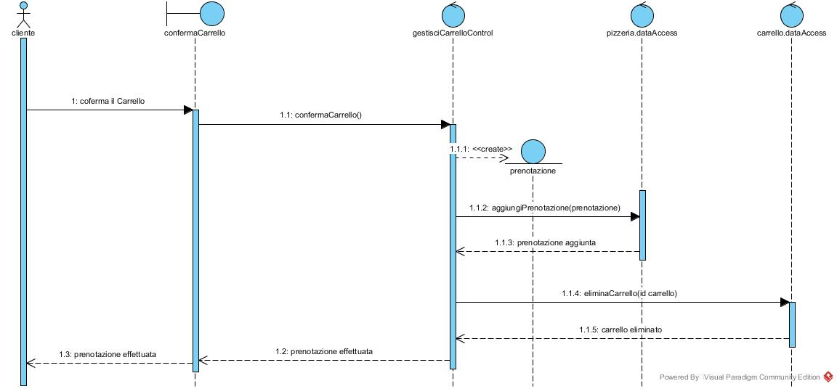

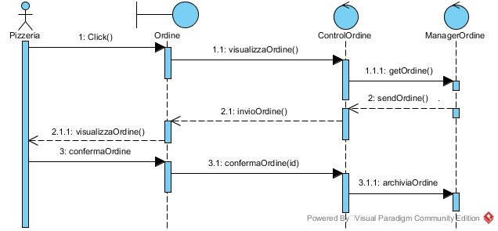

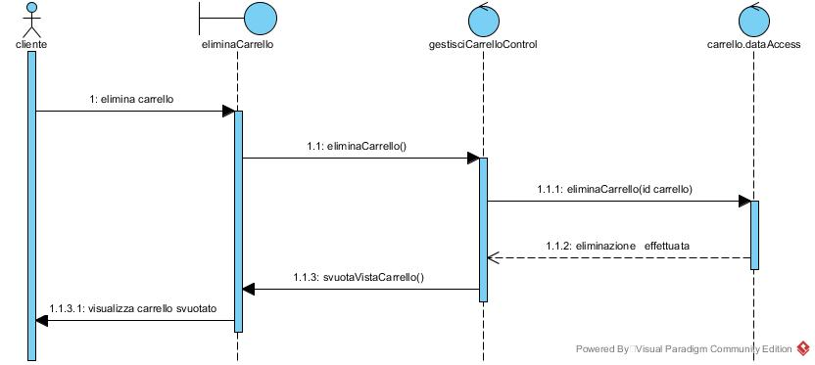

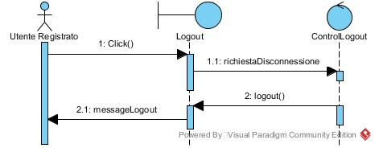

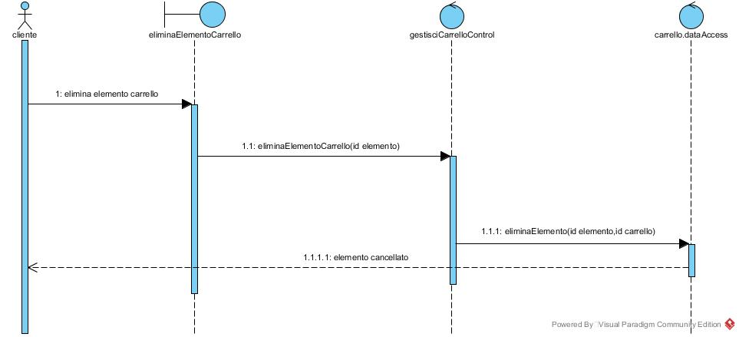

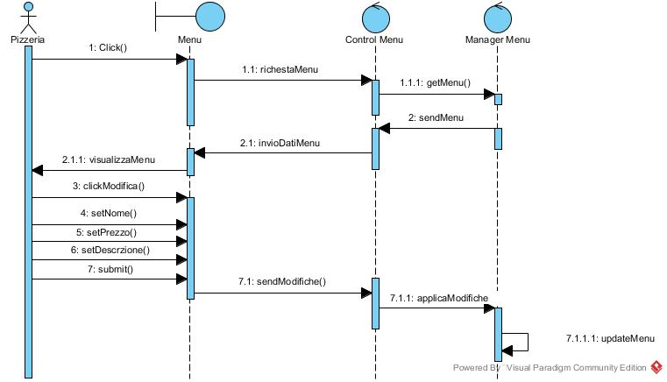

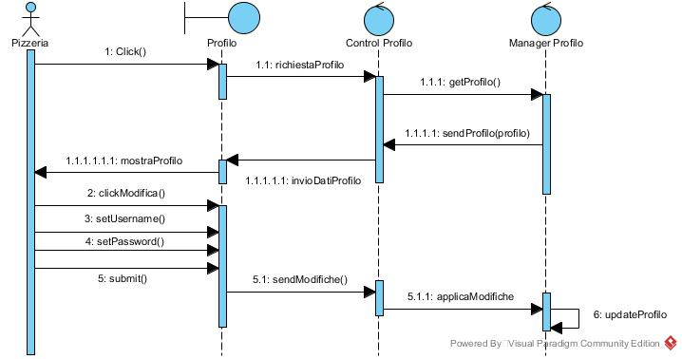

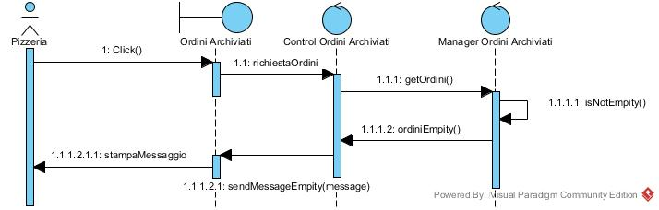

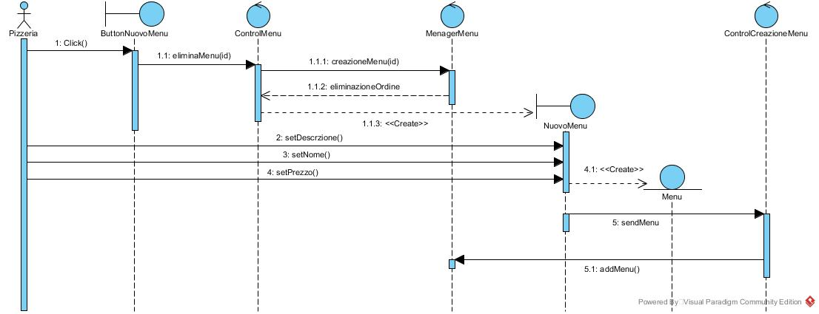

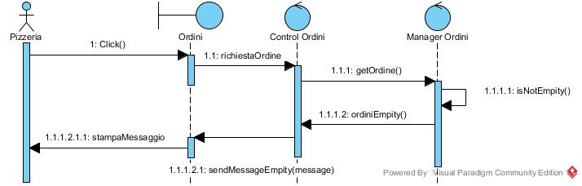

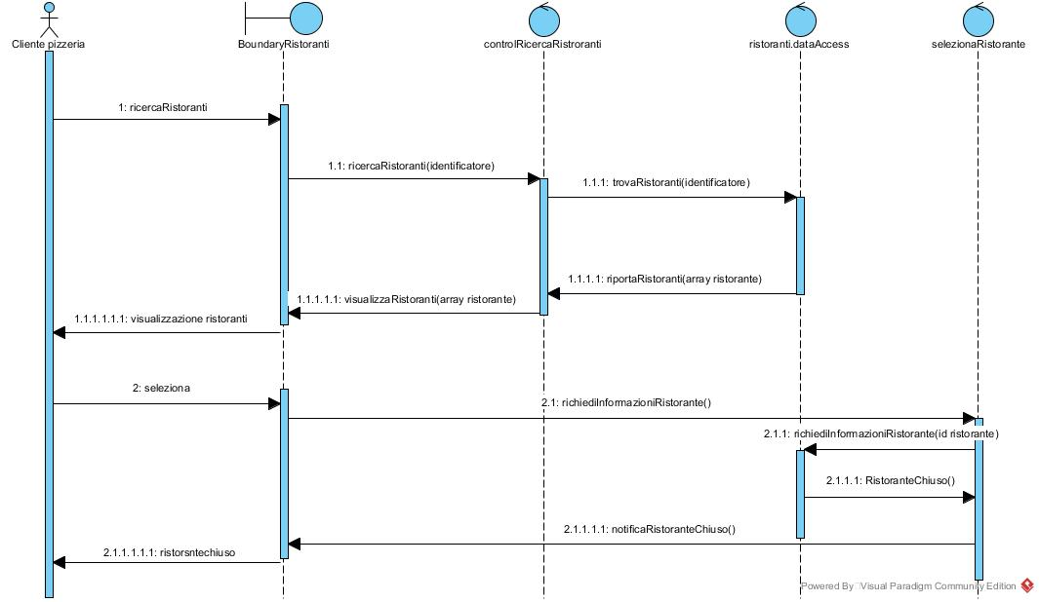

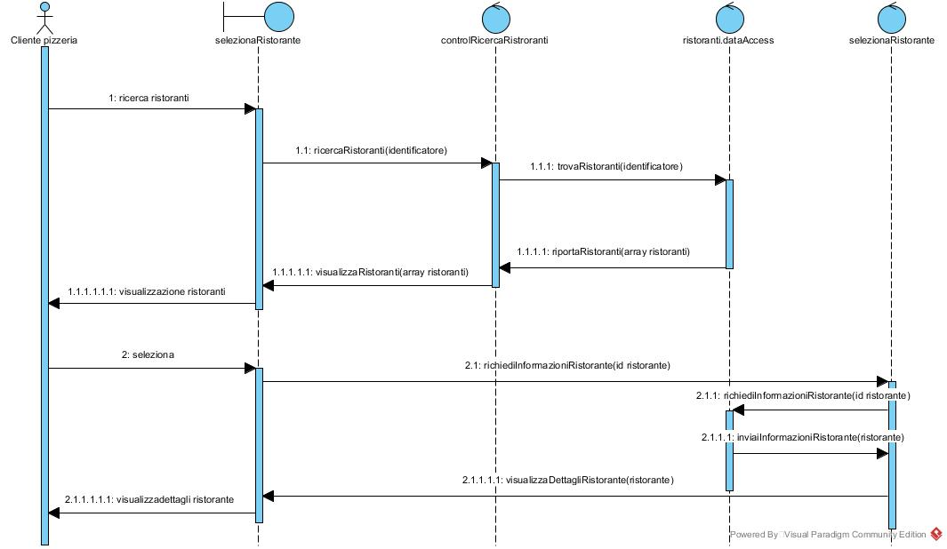

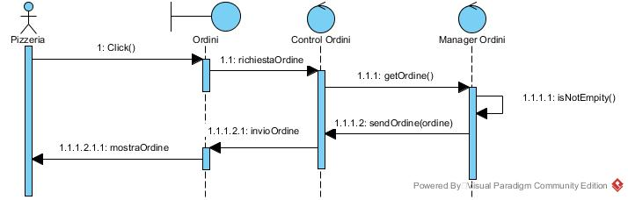

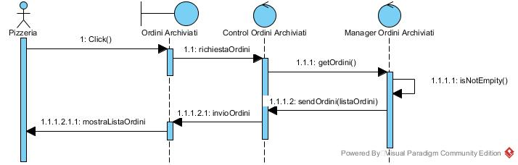

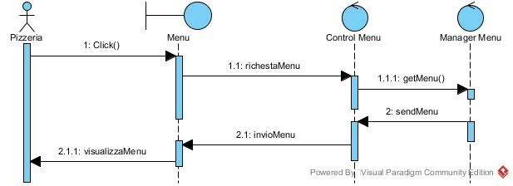

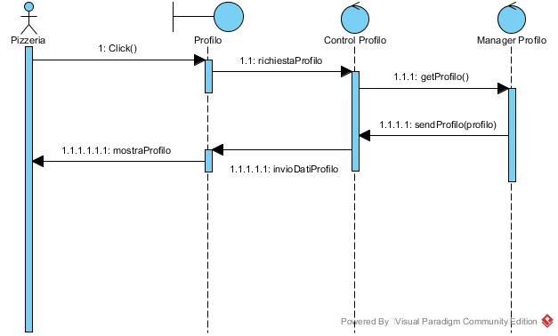

***3.4.4 User Interface navigational paths and screen mock-ups***

***Cliente***

***Registrazione Cliente***

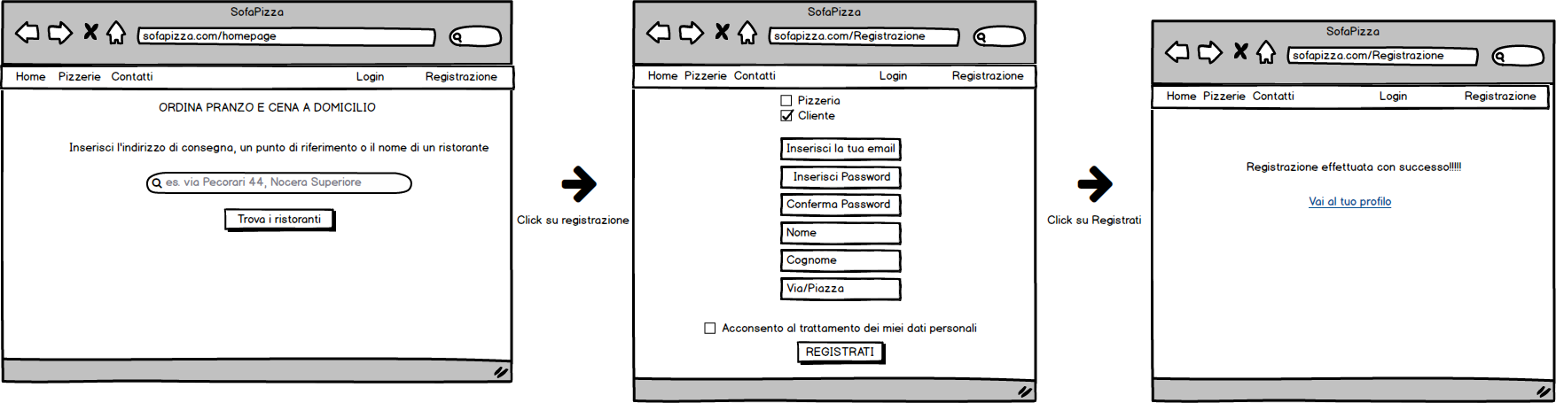

***Login Cliente***

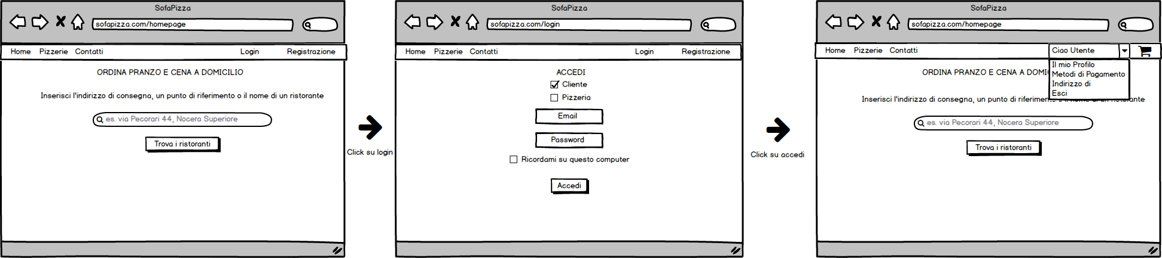

***Conferma Prenotazione***

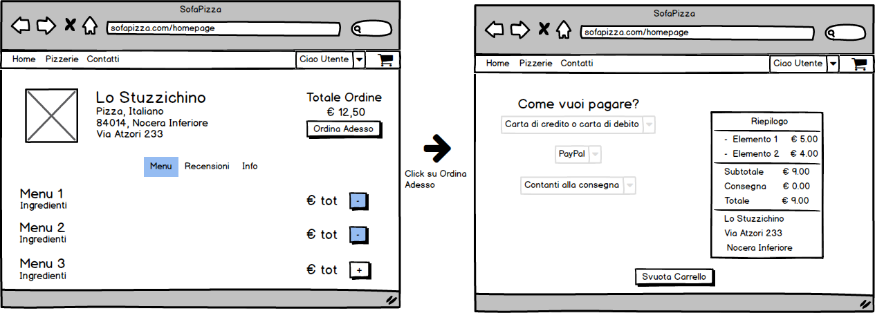

***Modifica Carrello***

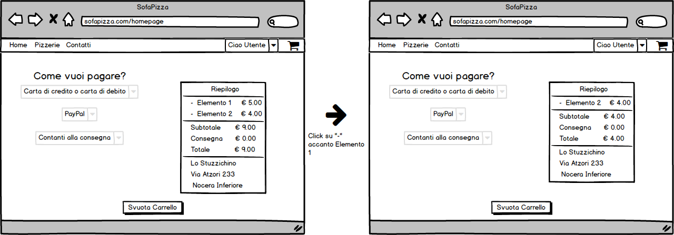

***Ricerca Pizzeria***

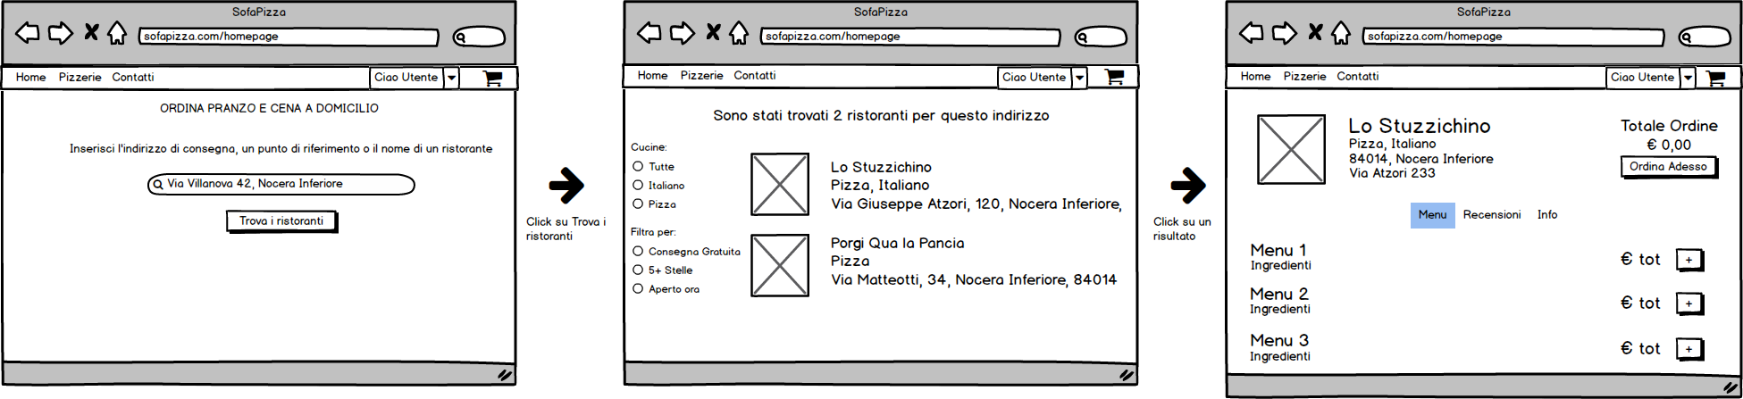

***Selezione elementi menu***

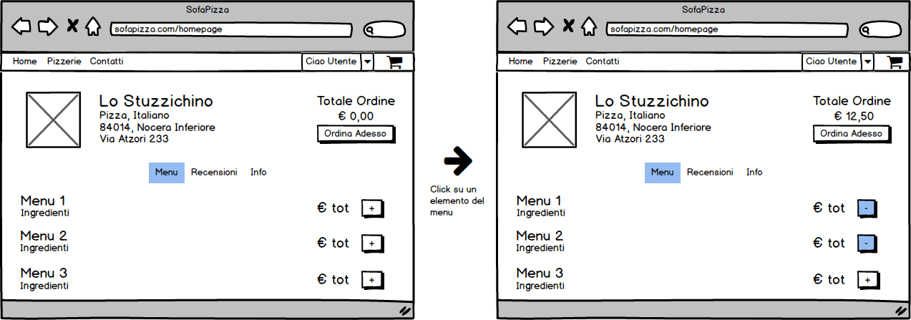

***Svuota Carrello***

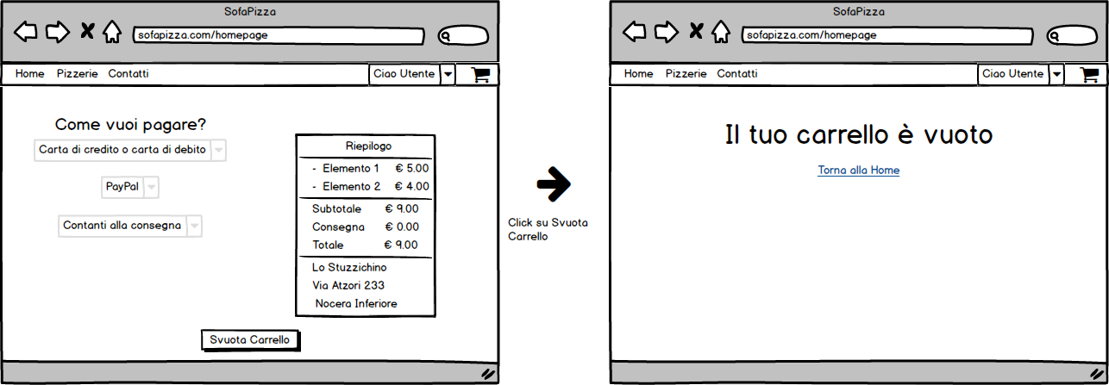

***Pizzeria***

***Registrazione Pizzeria***

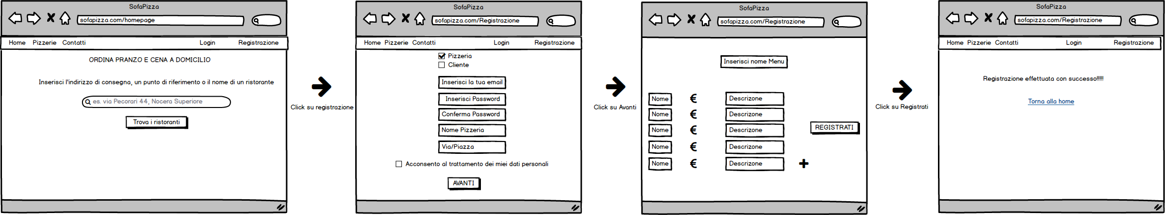

***Login Pizzeria***

***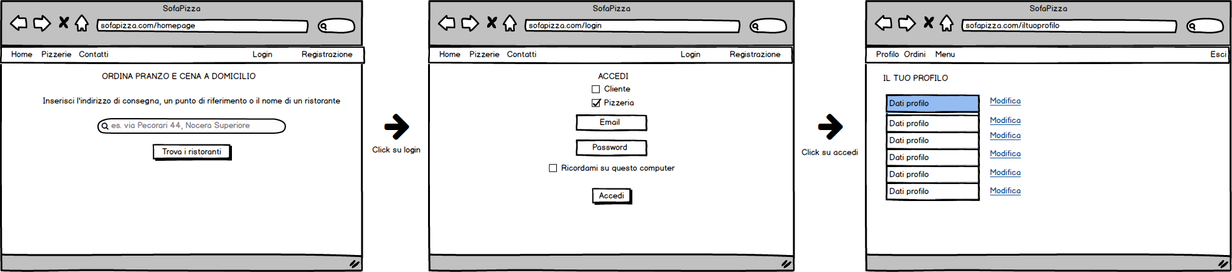  
Logout***

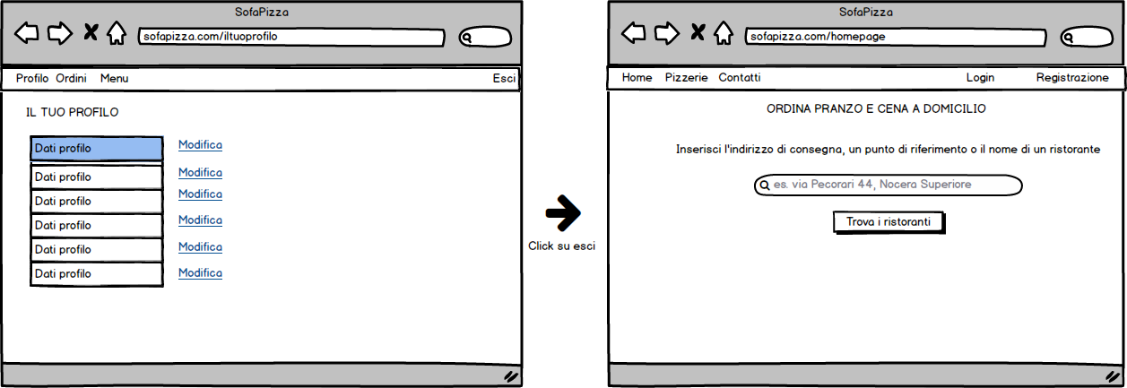

***Modifica Dati Pizzeria***

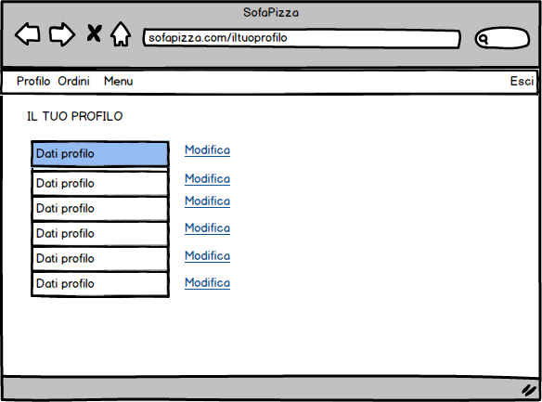

***Modifica Menu***

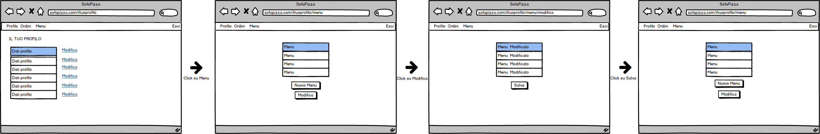

***Nuovo Menu***

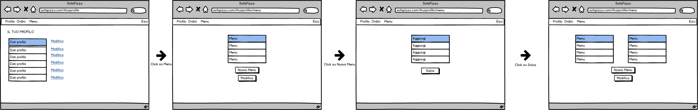

***Visualizza_Conferma Ordini Pizzeria***

